Giải bài tập Hình Học lớp 8 Chương 1 Bài 2: Hình thang
Hướng dẫn giải bài tập lớp 8 Bài 2: Hình thang
KIẾN THỨC CƠ BẢN
1. Định nghĩa:
Hình thang là tứ giác có hai cạnh đối song song.
Hai cạnh song song gọi là hai đáy.
Hai cạnh còn lại gọi là hai cạnh bên.
2. Nhận xét:
- Nếu một hình thang có hai cạnh bên song song thì hai cạnh bên bằng nhau, hai cạnh đáy bằng nhau.
- Nếu một hình thang có hai cạnh đáy bằng nhau thì hai cạnh bên song song và bằng nhau.
3. Hình thang vuông:
a) Định nghĩa: Hình thang vuông là hình thang có một góc vuông.
b) Dấu hiệu nhận biết: Hình thang có một góc vuông là hình thang vuông.
HƯỚNG DẪN LÀM BÀI
6. Dùng thước và êke, ta có thể kiểm tra được hai đường thẳng có song song với nhau hay không (xem hình 19). Trên hình 20, có những tứ giác nào là hình thang, có những tứ giác nào không là hình thang. Bằng cách nêu trên, hãy kiểm tra xem trong các tứ giác ở hình 20, tứ giác nào là hình thang
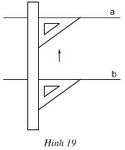
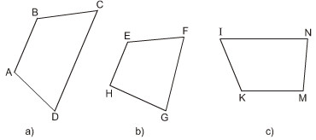

Bài giải:
Các bước tiến hành:
- Xét xem cần phải kiểm tra hai cạnh nào thuộc hai đường thẳng song song với nhau.
- Đặt mép cạnh góc vuông của êke trùng với một trong hai cạnh cần kiểm tra.
- Đặt mép thước trùng với mép cạnh góc vuông còn lại của êke.
- Giữ nguyên vị trí thước, dời êke để xét xem cạnh góc vuông của êke có trùng với cạnh còn lại mà ta cần kiểm tra của tứ giác. Nếu chúng trùng nhau thì tứ giác đó là hình thang.
Các tứ giác ABCD, IKMN là hình thang.
Tứ giác EFGH không là hình thang.
7. Tìm x và y trên hình 21, biết rằng ABCD là hình thang có đáy là AB và CD
.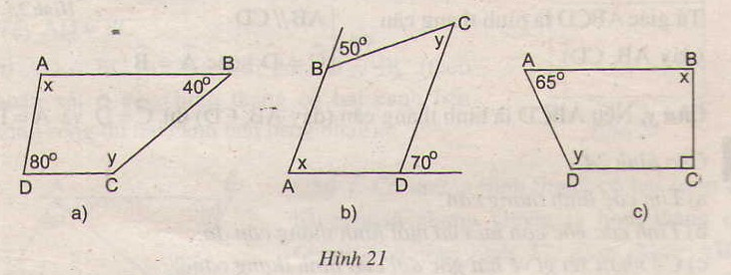
Bài giải:
a)
x = 180⁰ – 80⁰ = 100⁰
y = 180⁰ – 40⁰ = 140⁰
b)
x = 70⁰ (đồng vị)
y = 50⁰ (so le trong)
c)
x = 180⁰ – 90⁰ = 90⁰
y = 180⁰ – 65⁰ = 115⁰
9. Tứ giác ABCD có AB= BC và tia phân giác của góc A. Chứng minh rằng ABCD là hình thang.
Bài giải:
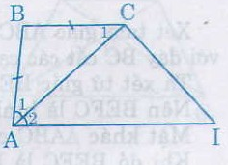
Ta có AB = BC (gt)
Suy ra ∆ABC cân
Nên (1)
Lại có (2) (vì AC là tia phân giác của )
Từ (1) và (2) suy ra
nên BC // AD (do ở vị trí so le trong)
Vậy ABCD là hình thang
10. Đố hình 22 là hình vẽ một chiếc thang trên hình vẽ có bao nhiêu hình thang?
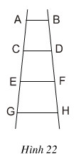
Bài giải:
Có tất cả 6 hình thang, đó là: ABDC, CDFE, EFHG, ABFE, CDHG, ABHG

